پرویز ناتل خانلری
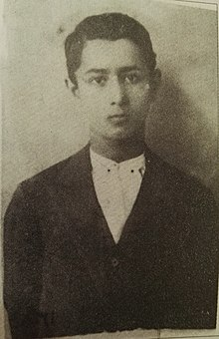
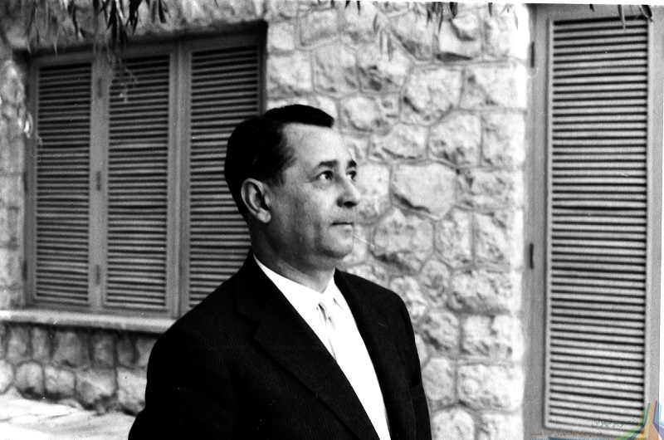
خانلری، پرویز (پرویز ناتل خانلری)، از رجال برجسته ادبی معاصر ایران.شهرت خانلری را شاید بتوان حاصل کار و فعالیت او در دو زمینه اصلی دانست: تحقیقات و تألیفات و تدریس؛ و مدیریت و سازماندهی فرهنگی، به ویژه در بنیاد فرهنگ ایران و مجله سخن. آنچه خانلری را در میان ادیبان معاصر ممتاز می کند، تلاش او در راه دادن روش و نگرش علمی در پژوهش و آموزش زبانی ـ ادبی و معیارهای دقیق و سنجیده زیبایی شناخت هنری در مطالعات و نقد ادبی همراه با ذوق ادبی کم نظیر، توجه خاص به زبان و نثر معاصر فارسی، اصول درست نویسی، شیوا و زیبانویسی و تأکید ویژه بر اصالت و هویت فرهنگ ایرانی و شناخت اصول ودلایل آنهاست. ورود او به قلمرو سیاست و پذیرفتن برخی سمتهای سیاسی، گرچه در دوره خاصی مناسبات او و برخی از روشنفکران جامعه ایرانی را به تیرگی کشاند و انتقادهایی را در پی آورد، اما اعتبار علمی تحقیقی و ارزش خدمات فرهنگی وی را تحت الشعاع قرار نداد.شرح احوال. نام خانوادگی خانلری برگرفته از لقب جدش خانلرخان، نویسنده سفرنامه میرزاخانلرخان، است (خانلری، ۱۳۶۹ش الف، ص ۴۳۱). خانلری نام ناتل (شهری قدیمی در مازندران) را به پیشنهاد نیما یوشیج، که پسرخاله مادرش بود، به نام خانوادگی خود افزود (همانجا). نام مستعارش «پژوهنده»، «ت.آ.» و کوته نوشت نامش «پ.ن.خ.» است که شماری از نوشته هایش را با آنها امضا کرده است. صادق هدایت از باب مزاح در جمع دوستانه، از او به عنوان «خانلرخان سوم» یاد می کرد (رجوع کنید به علوی، ۱۳۶۹ش، ص ۱۱).در اسفند ۱۲۹۲ در تهران به دنیا آمد. خانواده اش مازندرانی بودند و در عصر قاجار مشاغل دیوانی داشتند. جدش میرزا خانلرخان، ملقب به اعتصام الملک (لقبی که به پدر خانلری به ارث رسید)، در وزارت امورخارجه شاغل بود و مدیریت کل اداره انگلیس را به عهده داشت. پدرش ابوالحسن خان اعتصام الملک (۱۲۸۸ـ۱۳۴۹) اهل بابُل، تحصیل کرده رشته حقوق، کارمند وزارت عدلیه و امورخارجه بود. به زبان روسی تسلط و با انگلیسی و فرانسوی آشنایی داشت، به مأموریتهای خارج از کشور فرستاده شد و نایب سفیر ایران در تفلیس و سن پترزبورگ بود.

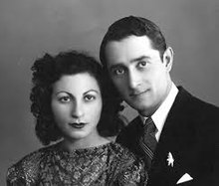
او تعلیم و تربیت پسرش، پرویز را شخصاً به عهده گرفت، اما خانلری سرانجام اجازه یافت تحصیلات منظم را در مدرسه دنبال کند. به نظر می رسد که علاقه به ادبیات را پدر در او برانگیخته و از راه کتابخانه پدر کتاب خوان شده باشد. از شش ـ هفت سالگی روزنامه می خواند، شعر می گفت و از کودکی گوشش با وزن و موسیقی شعر آشنا و به آن حساس بود (خانلری، ۱۳۶۹ش الف، ص ۴۲۹ـ۴۳۰). این تأثیر عمیق بعدها در پژوهشهای بدیع وی در زمینه وزن شعر فارسی و علم عروض نمایان شد.در مدرسه سن لویی و در مدرسه امریکایی تحصیل کرد و با زبانهای فرانسوی و انگلیسی آشنا شد. در دبیرستان دارالفنون تحت تأثیر دبیرانی چون بدیع الزمان فروزانفر و احمد بهمنیار، که ادبیات فارسی تدریس می کردند، قرار گرفت. عبدالرحمان فرامرزی و علی اکبر سیاسی هم از معلمان او در دارالفنون بودند (همان، ص ۴۳۱). با روح اللّه خالقی همدرس بود و آشنایی با خالقی ذوق موسیقی را در او برانگیخت، حتی مدتی هم به نواختن ویولن پرداخت و شعر کنسرتهای خالقی را سرود (همان، ص ۴۳۲؛ ملاح، ص ۳۹۷ـ۳۹۸). نخستین مقاله اش تکلیفی درسی بود که به تشویق عبدالرحمان فرامرزی در روزنامه اقدام عباس خلیلی چاپ شد (خانلری، ۱۳۶۹ش الف، ص ۴۳۱). در دوره دبیرستان به شعرهای نیما یوشیج گرایش یافت و با او مأنوس شد و با همکاری یکی از دوستانش، شعرهای نیما را پاکنویسی می کرد. با رفتن نیما به مازندران، چندگاهی در مناسبات آنان وقفه افتاد (برای جزئیات بیشتر این مناسبات رجوع کنید به خانلری، ۱۳۷۰ش ج، ص ۴۴۷ـ۴۵۹).پس از پایان دوره تحصیلات در دارالفنون، وارد دانشسرای عالی شد و در رشته ادبیات فارسی به تحصیل پرداخت. استادان او در دانشسرا، عباس اقبال و سعید نفیسی و همان دبیران وی در دارالفنون بودند. علی اکبر شهابی، بعدآ استاد عربی، از جمله همدوره های او بود (همو، ۱۳۶۹ش الف، ص ۴۳۲). خانلری که در دوره دانشجویی با علاقه بیشتری به شاعری و مباحث ادبی روی آورده بود، از انجمنهای ادبی، که فضا و رویکرد ادبی آنها باب طبع تازه جو، پرشور و نوگرای وی نبود، سرخورد؛ و این خود شاید عامل دیگری بود که در مشی ادبی و روش انتقادی او تأثیر گذاشت. در همین سالها، حدوداً پیش از ۱۳۱۴ش، با سمت دستیار یان ریپکا، ایران شناس چک که برای تکمیل مطالعاتش در ایران به سر می برد، به همکاری با او پرداخت. خانلری هفته ای چند روز به منزل ریپکا می رفت و فارسی معاصر به او درس می داد. ریپکا که به آشنایی با نسل جدید ادبیات ایران راغب بود و با گروه رَبْعه (صادق هدایت، بزرگ علوی، مسعود فرزاد، مجتبی مینوی) آشنا شده بود، خانلری را با صادق هدایت و دوستانش آشنا کرد و این آشنایی از موجبات دیگر تحول در نگرش و روش ادبی خانلری بود (رجوع کنید به همان، ص ۴۳۲ـ۴۳۳؛ علوی، ۱۳۷۷ش، ص ۱۹۱ـ۱۹۲).از ۱۳۱۵ش به مدت یک سال دوره خدمت نظامی را در دانشکده افسری تهران گذراند و به رشت رفت. نیما و همسرش هم در آن شهر زندگی می کردند. خانلری حدود یک سال در رشت تدریس کرد و با نیما آمد و شد داشت. سپس به تهران بازگشت، به خدمت وزارت فرهنگ درآمد، در دبیرستانهای تهران و سپس در دانشسرای عالی به تدریس ادبیات پرداخت و معاش خانواده را به سختی اداره کرد (خانلری، ۱۳۶۹ش الف، ص ۴۳۳ـ۴۳۴). در ۱۳۲۰ش در دوره دکتری ادبیات فارسی در دانشگاه تهران پذیرفته شد و دو سال بعد از رساله خود، با عنوان «چگونگی تحول اوزان غزل و تحقیق انتقادی در عروض و قافیه»، به راهنمایی محمدتقی بهار و نظارت بدیع الزمان فروزانفر و سیدمحمد تدین، دفاع کرد. خانلری می گوید این رساله باب طبع فروزانفر نبود، اما او باهوش خود حس کرده بود حرفهای تازه ای در این رساله هست. بهار و تدین هم اصلا موافق نبودند و حتی بهار در جلسه دفاع از پایان نامه، بی علاقگی خود را به کاری که خانلری در این پایان نامه کرده بود آشکارا ابراز داشت (رجوع کنید به همان، ص ۴۳۵؛ برای اطلاع بیشتر رجوع کنید به ادامه مقاله).خانلری در ۱۳۲۰ش با زهرا کیا همدرس خود در دوره دکتری ازدواج کرد که تا پایان عمر، یار وفادار و همکار او بود.

در ۱۳۲۲ش با عنوان دانشیار در دانشگاه تهران به تدریس ادبیات فارسی مشغول شد و همزمان مجله سخن را تأسیس کرد و فعالانه وارد صحنه ادبی شد. در ۱۳۲۵ش به دعوت دکتر علی اکبر سیاسی، رئیس دانشگاه تهران، مدیریت اداره تازه تأسیس انتشارات دانشگاه تهران را پذیرفت و سرپرست روابط فرهنگی دانشگاه نیز بود (رجوع کنید به افشار، ۱۳۷۶ش، ص ۸؛ برای خدمات او در انتشارات دانشگاه تهران رجوع کنید به همو، ۱۳۷۸ش، ص ۷۳ـ۷۵). در ۱۳۲۷ش برای تحصیل و مطالعه در زبان شناسی و آواشناسی به دانشگاه سوربن (پاریس) رفت و در آنجا نزدیک به سه سال به تحصیل و پژوهش، کار در آزمایشگاه آواشناسی و بازدید از مراکز مجامع فرهنگی پرداخت و دوره ای آزاد را نیز در علم زیبایی شناسی گذراند. در ۱۳۲۹ش به کشور بازگشت (نشر دانش، سال ۱۰، ش ۵، مرداد و شهریور ۱۳۶۹، ص ۱۰۲) و کرسی تاریخ زبان فارسی را در دانشکده ادبیات دانشگاه تهران تأسیس کرد و به پرورش نخستین دانشجویان علاقه مند به زبان شناسی پرداخت. خانلری در اوایل دهه ۱۳۳۰ش، به جایگاه کم نظیری در میان استادان دانشکده ادبیات و نیز در صحنه ادبی کشور دست یافت.در دهه های ۱۳۳۰ و ۱۳۴۰ش همچنان فعال و پرکار بود و گذشته از تحقیق، تألیف، تدریس و انتشار مجله، مدیریت فرهنگی و سمتهایی سیاسی را عهده دار شد. در ۱۳۳۲ش چند ماه در بیروت تدریس کرد. در ۱۳۳۶ش نیز مدتی در امریکا به سر برد و با بسیاری از استادان دانشگاههای امریکا از نزدیک آشنا شد. برای شرکت در مجامع و بازدید از مراکز مختلف فرهنگی به کشورهای بسیاری سفر کرد و از شماری دانشگاهها و مراکز علمی ـ فرهنگی دکترای افتخاری و جایزه های ادبی و نشان علمی ـ فرهنگی گرفت (خانلری، ۱۳۶۹ش الف، ص ۴۴۶). مرگ تنها پسرش آرمان، در تغییر حال و هوای ذهنی او تأثیری فوق العاده عمیق برجای نهادخانلری در دهه ۱۳۵۰ش، هم به لحاظ سیر افولی اوضاع و احوال سیاسی و هم به جهت افزایش سن و زوال تدریجی انگیزه فعالیت ادبی، که بازتابی از آن را در افول مجله سخن می توان دید، دیگر درخشش دهه های پیش را نداشت و بیشتر به نظارت و سرپرستیِ مؤسسات متبوع و پژوهشهای شخصی می پرداخت.پس از انقلاب اسلامی، چند گاهی محبوس شد. دشواری این مدت بر وضع جسمی و روحی اش تأثیری بسیار عمیق گذاشت و نخستین نشانه های بیماری پارکینسون در او ظاهر شد. او سالهای پایانی عمر را در انزوا و دور از هیاهو گذراند. اوقاتش با مطالعه، نوشتن و دیدار با دوستان قدیم به ویژه همکاران و اصحاب سخن می گذشت. در ۱۳۶۹ش براثر شدت بیماری پارکینسون در بیمارستان بستری شد و بیشتر در حالت اغما و نیمه هوشیاری بود. صبح پنجشنبه اول شهریور ۱۳۶۹ در ۷۷ سالگی درگذشت و در تهران به خاک سپرده شد. همسرش زهرا خانلری (کیا) هم شش ماه پس از او درگذشت. از خانلری دختری به نام ترانه بازمانده که در فرانسه در رشته معماری تحصیل کرده و مقیم آنجاست و بر تجدید چاپ آثار پدرش نظارت دارد.

